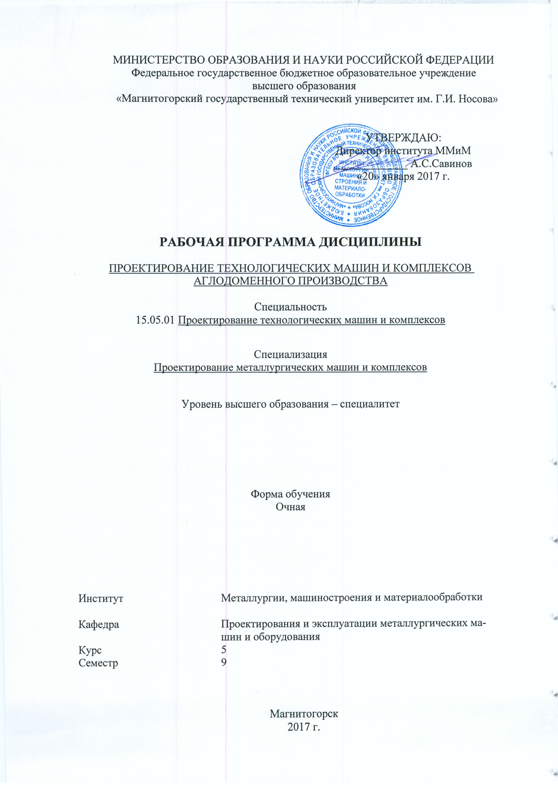

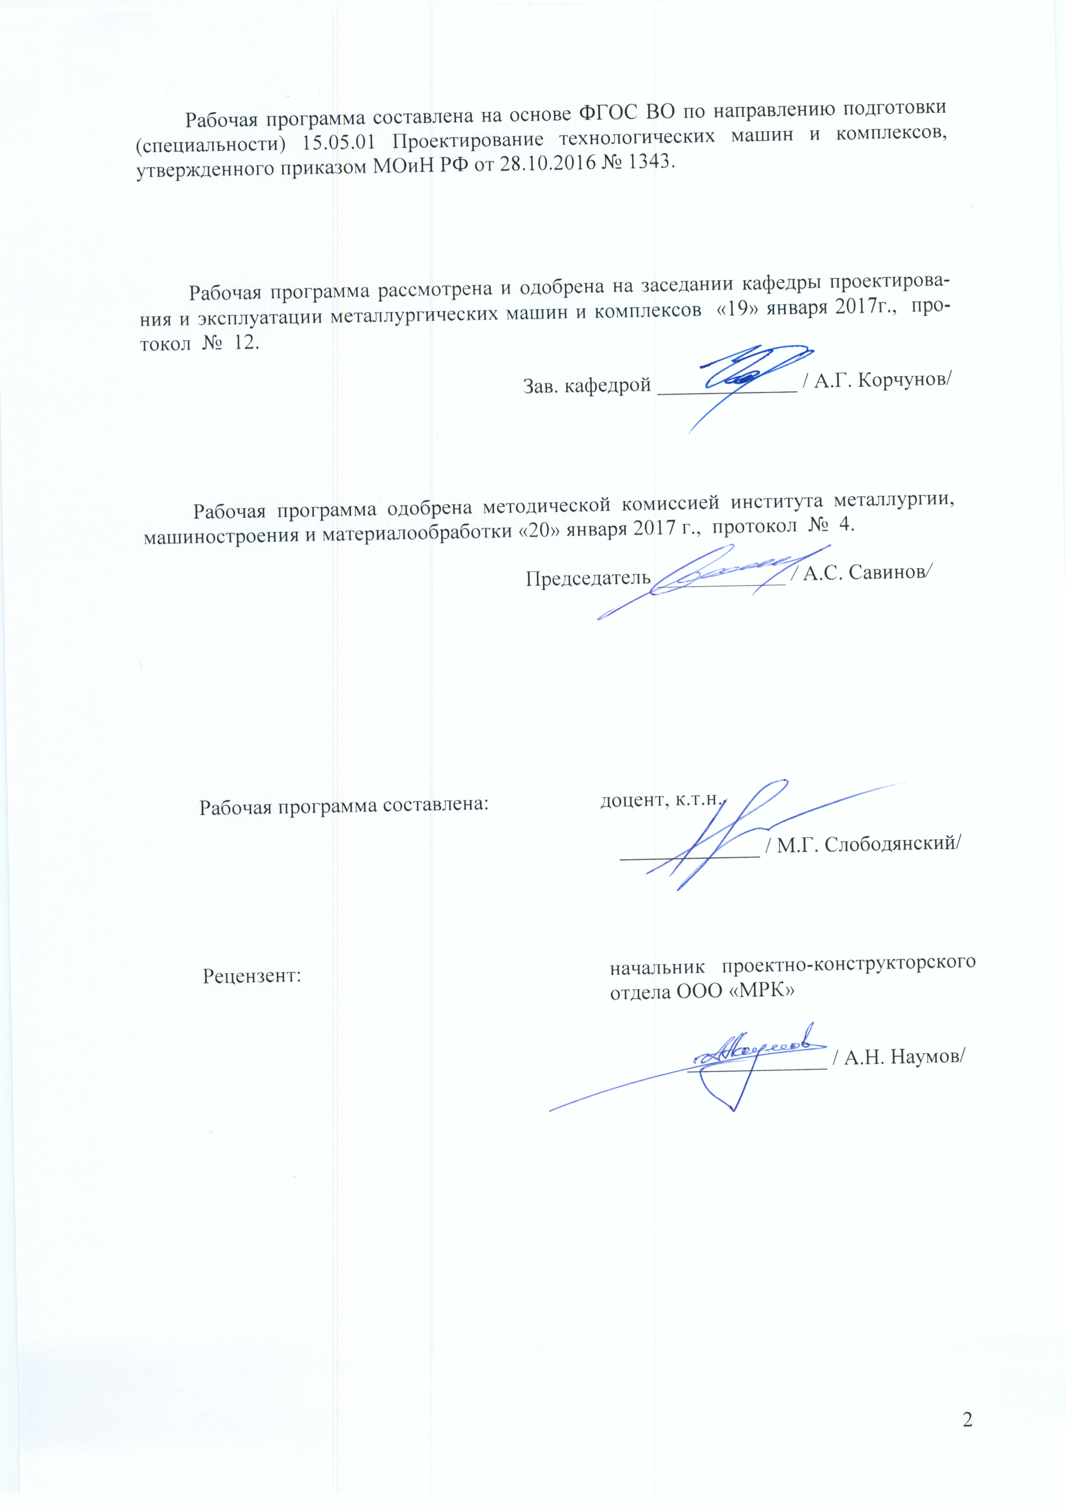

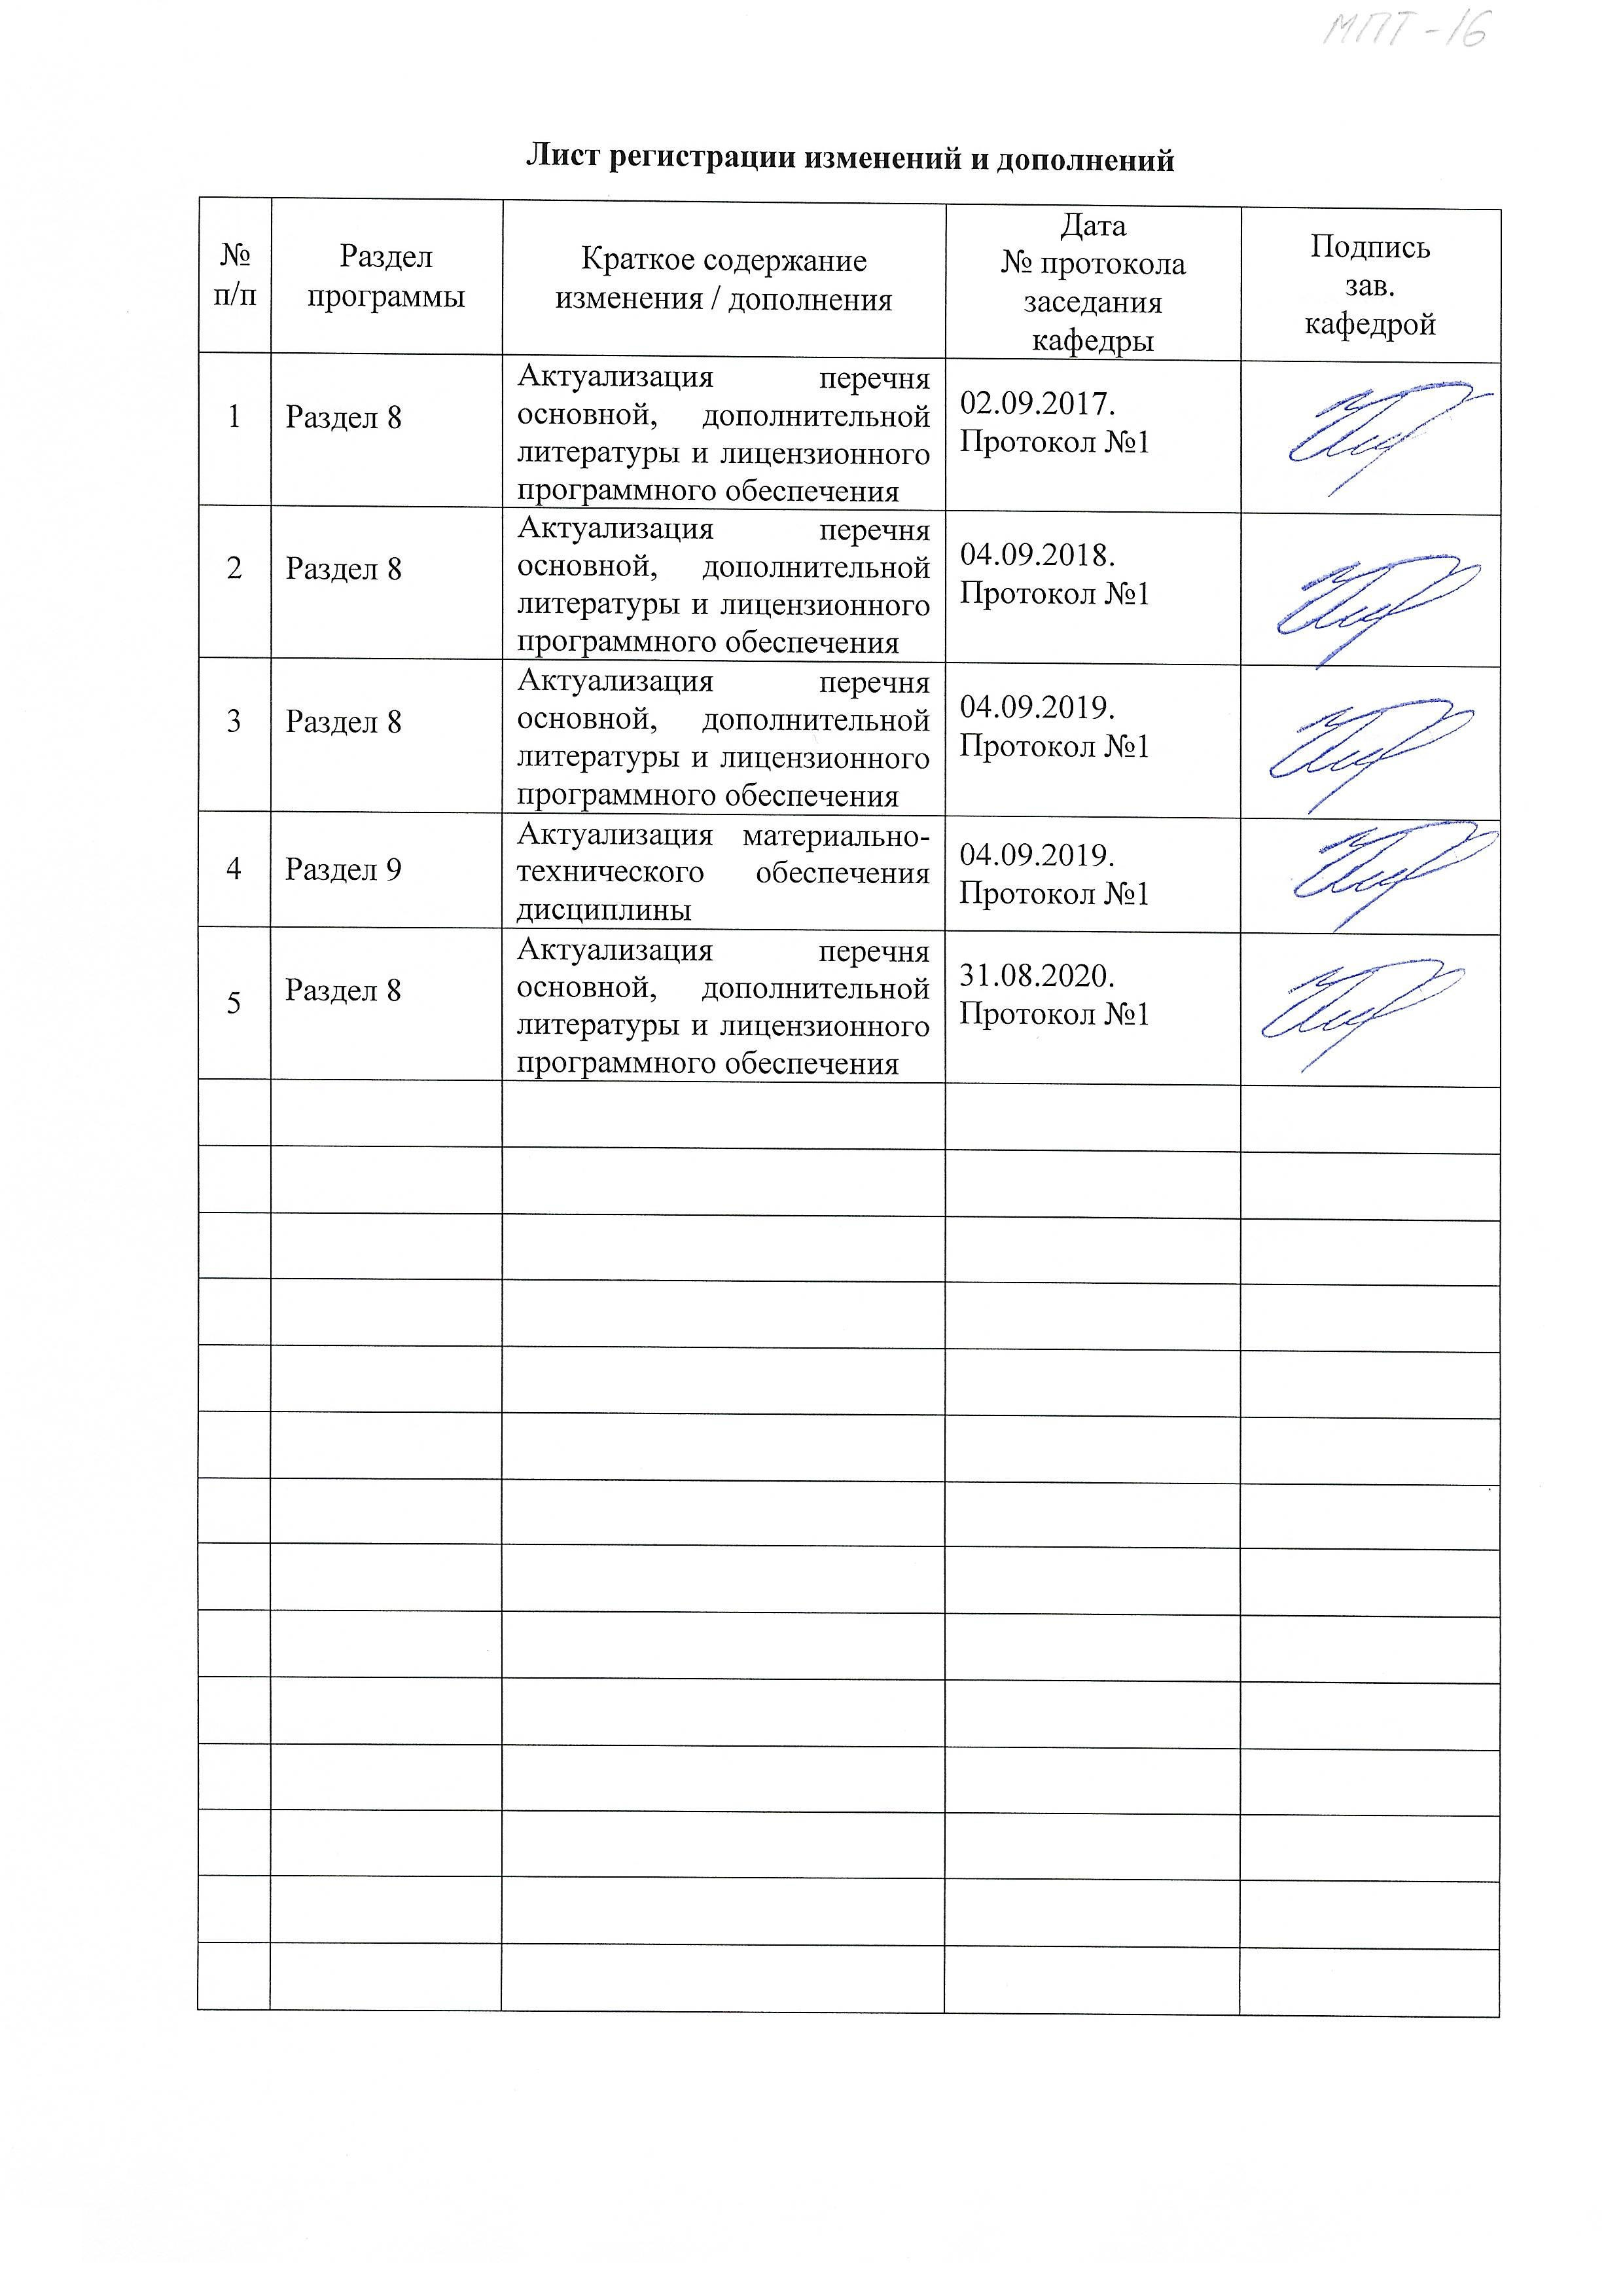

1 Цели освоения дисциплины
Целями освоения дисциплины «Проектирование технологических машин и комплексов аглодоменного производства» являются:
- формирование у студентов системы знаний по вопросам проектирования основного и вспомогательного оборудования аглодоменного производства;
- приобретение навыков разработки проекта реконструкции оборудования аглодоменного производства;
- выработка навыков обслуживания механического оборудования аглодоменного производства с целью обеспечения его работоспособного состояния;
- формирование навыков систематического изучения научно-технической информации;
- овладение достаточным уровнем общепрофессиональных и профессиональных компетенций в соответствии с требованиями ФГОС ВО по специальности 15.05.01 Проектирование технологических машин и комплексов специализация Проектирование металлургических машин и комплексов.

2 Место дисциплины в структуре образовательной программы
подготовки специалиста
Дисциплина Б1.В.06 «Проектирование технологических машин и комплексов аглодоменного производства» входит в вариативную часть блока 1 образовательной программы.
Для изучения дисциплины необходимы знания (умения, владения), сформированные в результате изучения: Б1.Б.10 «Математика», Б1.Б.11 «Физика», Б1.Б.14 «Информационные технологии», Б1.Б.16 «Инженерная графика», Б1.Б.15 «Теоретическая механика», Б1.В.ДВ.01.01 «Введение в специальность», Б1.Б.23 «Метрология, стандартизация, сертификация и основы взаимозаменяемости», Б1.Б.22 «Проектирование технологических линий и комплексов металлургических цехов», Б1.В.ДВ.05.01 «Проектная оценка надежности технических объектов».
Знания (умения, владения), полученные при изучении данной дисциплины будут необходимы при изучении: Б1.В.ДВ.04.01 «Проектирование металлургических подъемно-транспортных машин», Б1.В.ДВ.04.02 «Организация производства и менеджмент».

3 Компетенции обучающегося, формируемые в результате освоения
дисциплины и планируемые результаты обучения
В результате освоения дисциплины «Проектирование технологических машин и комплексов аглодоменного производства» обучающийся должен обладать следующими компетенциями:

Структурный  элемент  компетенции | Планируемые результаты обучения
ПК-10 способностью подготавливать заявки на изобретения, составлять отзывы и заключения на проекты стандартов, рационализаторские предложения и изобретения
Знать | - Процедуру подготовки и подачи заявки на патентование объекта интеллектуальной собственности.  - Правила написания отзывов и заключения на проекты стандартов.  - Методику подготовки рационализаторских предложений и их внедрения в производство.
Уметь | - Составлять заявки на изобретения, полезные модели, промышленные образцы.  - Подготавливать заключения на проекты стандартов.  - Разрабатывать и оформлять рационализаторские предложения.
Владеть | - Навыками подготовки заявки на изобретения, полезные модели, промышленные образцы.  - Навыками подготовки заключения на проекты стандартов.  - Навыками подготовки рационализаторских предложений.
ПК-14 способностью применять стандартные методы расчета при проектировании машин, электроприводов, гидроприводов, средств гидропневмоавтоматики, систем, различных комплексов, процессов, оборудования и производственных объектов, деталей и узлов машиностроения
Знать | стандартные методы расчета при проектировании машин, электроприводов, гидроприводов, средств гидро- и пневмоавтоматики, систем, различных комплексов, процессов, оборудования и производственных объектов, деталей и узлов изделий машиностроения
Уметь | применять стандартные методы расчета при проектировании машин;  использовать системы САПР при проектировании машин;  разрабатывать конструкторскую документацию с использованием систем автоматизированного проектирования;  применять различные методы расчета деталей и узлов машин при их проектировании.
Владеть | Навыками применения стандартных методов расчета при проектировании машин;  Навыками использования систем САПР при проектировании машин;  Навыками разработки конструкторской документации с использованием систем автоматизированного проектирования;  Навыками применения различных методов расчета деталей и узлов машин при их проектировании.
ПК-16 способностью подготавливать технические задания на разработку проектных решений, разрабатывать эскизные, технические и рабочие проекты машин, электроприводов, гидроприводов, средств гидропневмоавтоматики, систем, различных комплексов, процессов, оборудования и производственных объектов с использованием средств автоматизации проектирования и передового опыта разработки конкурентоспособных изделий, участвовать в рассмотрении различной технической документации, подготавливать необходимые обзоры, отзывы, заключения
Знать | - правила подготовки технического задания на проектирование технических объектов металлургического производства;  - правила подготовки технического задания на реконструкцию технических объектов металлургического производства
Уметь | - составлять техническое задание на реконструкцию технических объектов металлургического производства;  - составлять техническое задание на проектирование технических объектов металлургического производства;
Владеть | - навыками составления технического задания на реконструкцию технических объектов;  - навыками составления технического задания на проектирование технических объектов;
ПСК-3.1 способностью демонстрировать знания принципов и особенностей создания технологических комплексов для металлургического производства и их основных технических характеристик
Знать | основные принципы и особенности создания технологических комплексов для металлургического производства и их основные технические характеристики
Уметь | использовать принципы и особенности создания технологических комплексов для металлургического производства и их основные технические характеристики
Владеть | владеть навыками использования принципов и особенностями создания технологических комплексов для металлургического производства и их основные технические характеристики

4 Структура и содержание дисциплины
Общая трудоемкость дисциплины составляет 7 зачетных единиц 252 акад. часа, в том числе:
– контактная работа – 167 акад. часов:
– аудиторная – 162 акад. часа;
– внеаудиторная – 5 акад. часов
– самостоятельная работа – 49,3 акад. часов;
– подготовка к экзамену – 35,7 акад. часа

Раздел/ тема  дисциплины | Семестр | Аудиторная  контактная работа  (в акад. часах) |  |  | Самостоятельная работа (в акад. часах) | Вид самостоятельной  работы | Форма текущего контроля успеваемости и  промежуточной аттестации | Код и структурный  элемент  компетенции
Раздел/ тема  дисциплины | Семестр | лекции | лаборат.  занятия | практич. занятия
1. Введение в дисциплину | 9 | 4 |  |  |  |  |  | ПК-10(зув)
Итого по разделу | 9 | 4
2. Проектирование механического оборудования складов шихтовых материалов | 9 |  |  |  |  |  |  | ПК-14(зув)  ПК-16(зув)  ПСК-3.1(зув)
2.1. Тема 1. Типы и устройства механизированных складов. | 9 | 2
2.2. Тема 2. Вагоноопрокидыватели. Перегрузочные краны. | 9 | 4
2.3. Тема 3. Штабелеукладчики, их устройство. Двухроторные усреднители. | 9 | 4
Итого по разделу | 9 | 10
3. Проектирование оборудования для подготовки шихтовых материалов к окускованию | 9 |  |  |  |  |  |  | ПК-14(зув)  ПК-16(зув)  ПСК-3.1(зув)
3.1. Тема 1. Основы проектирования дробилок. Щековая дробилка. Валковая дробилка. Конусная дробилка. Роторная дробилка. Молотковая дробилка. | 9 | 4 |  | 24/6И | 7 | Подготовка к выполнению практической работы | Практическая работа
3.2. Тема 2. Основы проектирования шаровых и стержневых мельниц. | 9 | 2
3.3. Тема 3. Основы проектирования конвейеров и транспортеров. Ленточные, винтовые конвейеры. | 9 | 4 |  | 24/6И | 7 | Подготовка к выполнению практической работы | Практическая работа
Итого по разделу | 9 | 10 |  | 48/12И | 14
4. Проектирование оборудования агломерационных фабрик. | 9 |  |  |  |  |  |  | ПК-14(зув)  ПК-16(зув)  ПСК-3.1(зув)
4.1. Тема 1. Основы проектирования смесителей и окомкователей шихты. | 9 | 5 |  | 12/6И | 7 | Подготовка к выполнению практической работы | Практическая работа
4.2. Тема 2. Принципы проектирования агломерационных конвейерных машин. | 9 | 5 |  | 12/6И | 7 | Подготовка к выполнению практической работы | Практическая работа
Итого по разделу | 9 | 10 |  | 24/12И | 14
5. Проектирование оборудования по производству окатышей. | 9 |  |  |  |  |  |  | ПК-14(зув)  ПК-16(зув)  ПСК-3.1(зув)
5.1. Тема 1. Основы проектирования обжиговых конвейерных машин. | 9 | 5
5.2. Тема 2. Принципы проектирования кольцевых охладителей окатышей. | 9 | 5
Итого по разделу | 9 | 10
6. Проектирование оборудования доменных цехов | 9 |  |  |  |  |  |  | ПК-14(зув)  ПК-16(зув)  ПСК-3.1(зув)
6.1. Тема 1. Основы проектирования затворов и питателей бункеров, конвейерной подачи материалов к скипам, весовой воронки перекидного шибера и оборудования для подачи кокса. | 9 | 2
6.2. Тема 2. Особенности и принципы проектирования доменных подъемников. Проектирование скиповых подъемников. Конструирование конвейеров для печей объемом свыше 3200 м3. | 9 | 2 | 12/2И |  | 7 | Подготовка к выполнению лабораторной работы | Лабораторная работа
6.3. Тема 3. Основы проектирования загрузочных устройств доменных печей. Двухконусные загрузочные устройства. БЗУ (безконусные загрузочные устройства лоткового типа и воронка склиз). | 9 | 2 | 12/2И |  | 7 | Подготовка к выполнению лабораторной работы | Лабораторная работа
6.4. Тема 4. Основы проектирования оборудования для обслуживания чугунных и шлаковых леток доменной печи. Сверлильные машины и электропушки | 9 | 2 | 12/2И
6.5. Тема 5. Проектирование оборудования для уборки продуктов плавки. Поворотные и качающиеся желоба. Чугуновозы. Разливочные машины. Шлаковозы. | 9 | 2 |  |  | 7,3 | Подготовка к выполнению лабораторной работы | Лабораторная работа
Итого по разделу | 9 | 10 | 36/12И |  | 21,3
Итого за семестр | 9 | 54 | 36/12И | 72/24И | 49,3 |  | Экзамен
Итого по дисциплине | 9 | 54 | 36/12И | 72/24И | 49,3 |  |  | ПК-10зув  ПК-14зув  ПК-16зув  ПСК-3.1зув

И – в том числе, часы, отведенные на работу в интерактивной форме.

5 Образовательные и информационные технологии
Для усвоения студентами знаний по дисциплине «Проектирование технологических машин и комплексов аглодоменного производства» применяются традиционная технология обучения, включающая в себя объяснения преподавателя на лекциях, самостоятельную работу с учебной и справочной литературой по дисциплине, работу на практических занятиях и т.п.
В ходе изложения лекционного материала используются презентации, плакаты по теме занятий, наглядные пособия. На занятиях студенты выполняют задания на изучение в рамках программы курса тем и проблем, не выносимых на лекции и практические занятия; заполняют вслед за преподавателем схемы, таблицы по изучаемой тематике; приводят собственные примеры, очевидно подтверждающие излагаемый материал.
Для реализации предусмотренных видов учебной работы в качестве образовательных технологий в преподавании дисциплины «Проектирование технологических машин и комплексов аглодоменного производства» используются специализированные интерактивные технологии:
- Лекция «обратной связи» – лекция-беседа, лекция-дискуссия.
- Семинар-дискуссия – коллективное обсуждение какого-либо спорного вопроса, проблемы, выявление мнений в группе (межгрупповой диалог, дискуссия как спор-диалог).

6 Учебно-методическое обеспечение самостоятельной работы обучающихся
Исходные данные и основные требования к выполнению расчетно-практической работы №1 «Расчет мощности привода пластинчатого питателя и проектная оценка долговечности его элементов по различным критериям работоспособности»
Расчетно-практическая работа должна содержать следующие разделы: исходные данные; расчетную схему; методику расчета; расчеты; выводы.
Исходные данные для расчета

Исходные данные и основные требования к выполнению расчетно-практической работы №2 «Проектный расчет мощности привода барабанного смесителя и проектная оценка долговечности его элементов по различным критериям работоспособности»
Расчетно-практическая работа должна содержать следующие разделы: исходные данные; расчетную схему; методику расчета; расчеты; выводы.
Исходные данные

Исходные данные и основные требования к выполнению расчетно-практической работы №2 «Проектная оценка мощности привода шнекового (винтового) конвейера и проектная оценка долговечности его элементов по различным критериям работоспособности»
Расчетно-практическая работа должна содержать следующие разделы: исходные данные; расчетную схему; методику расчета; расчеты; выводы.
Исходные данные для расчета
Исходные данные и основные требования к выполнению расчетно-практической работы №3 «Расчет мощности привода агломерационной конвейерной машины и проектная оценка долговечности её элементов по различным критериям работоспособности»
Расчетно-практическая работа должна содержать следующие разделы: исходные данные; расчетную схему; методику расчета; расчеты; выводы.

Исходные данные для расчета

Исходные данные и основные требования к выполнению расчетно-практической работы №5 «Оценка статического момента при вращении воронки распределителя шихты двухконусного загрузочного устройства доменной печи»
Расчетно-практическая работа должна содержать следующие разделы: исходные данные; расчетную схему; методику расчета; расчеты; выводы.
Исходные данные

Исходные данные и основные требования к выполнению расчетно-практической работы №6 «Расчет мощности механизма выталкивания леточной массы электропушки»
Расчетно-практическая работа должна содержать следующие разделы: исходные данные; расчетную схему; методику расчета; расчеты; выводы.
Исходные данные

7 Оценочные средства для проведения промежуточной аттестации
а) Планируемые результаты обучения и оценочные средства для проведения промежуточной аттестации:

Структурный элемент  компетенции | Планируемые результаты обучения | Оценочные средства
ПК-10 способностью подготавливать заявки на изобретения, составлять отзывы и заключения на проекты стандартов, рационализаторские предложения и изобретения
Знать | - Процедуру подготовки и подачи заявки на патентование объекта интеллектуальной собственности.  - Правила написания отзывов и заключения на проекты стандартов.  - Методику подготовки рационализаторских предложений и их внедрения в производство. | Вопросы для подготовки к экзамену:  - Процедура подготовки и подачи заявки на патентование изобретения, полезной модели, промышленного образца.  - Основные составляющие содержания патента.  - Что такое рационализаторское предложение? Методы разработки и правила подачи.  - Перечень правил написания отзывов и заключения на проекты стандартов.
Уметь | - Составлять заявки на изобретения, полезные модели, промышленные образцы.  - Подготавливать заключения на проекты стандартов.  - Разрабатывать и оформлять рационализаторские предложения. | Перечень заданий для практических занятий (пример):  - Составление проекта заявки на изобретение.  - Составление проекта заявки на полезную модель.  - Составление проекта заявки на промышленный образец.  - Разработка проекта рационализаторского предложения на заданную тему.
Владеть | - Навыками подготовки заявки на изобретения, полезные модели, промышленные образцы.  - Навыками подготовки заключения на проекты стандартов.  - Навыками подготовки рационализаторских предложений. | Примеры заданий на решение задач из профессиональной области, комплексные задания:  - Разработка проекта привода ленточного конвейера агломерационной фабрики и подготовка заявки на патент новой конструкции натяжного устройства ленты.  - Проектный расчет винтового конвейера и подготовка заявки на промышленный образец редуктора его привода.  - Разработка проекта реконструкции привода агломерационной конвейерной машины и подготовка рационализаторского предложения.
ПК-14 способностью применять стандартные методы расчета при проектировании машин, электроприводов, гидроприводов, средств гидропневмоавтоматики, систем, различных комплексов, процессов, оборудования и производственных объектов, деталей и узлов машиностроения
Знать | стандартные методы расчета при проектировании машин, электроприводов, гидроприводов, средств гидро- и пневмоавтоматики, систем, различных комплексов, процессов, оборудования и производственных объектов, деталей и узлов изделий машиностроения | Перечень теоретических вопросов к экзамену:  - Методология проектирования периодичности ТОиР металлургических агрегатов.  - Этапы проектирования технических объектов.  - Методика оценки работоспособности деталей и узлов по критериям прочности.  - Методика расчета среднего ресурса трибосопряжений металлургических агрегатов.  - Назначение, конструкция и принцип работы толкателя вагонов. Основные механизмы толкателя.  - Методика проектного расчета мощности привода вращения барабанного окомкователя шихты.  - Методика проектного расчета мощности привода пластинчатого питателя. Методика оценки работоспособности деталей и узлов питателя по различным критериям работоспособности.  - Назначение, конструкция и принцип работы толкателя вагонов. Основные механизмы толкателя.  - Подходы к выбору материалов для изготовления деталей механического оборудования.  - Применение МКЭ для оценки работоспособности деталей и узлов механического оборудования.  - Устройство агломерационной фабрики.  - Методика проектного расчета мощности привода агломашины.  - Типы и конструкции вагоноопрокидывателей.  - Расчет на прочность основных деталей и узлов пластинчатых питателей.  - Вагон-весы. Назначение, конструкция и принцип работы. Основные механизмы вагонов-весов.  - Назначение, конструкция и принцип работы грохотов.  - Барабанные смесители и окомкователи шихты.  - Чашевые окомкователи шихты.  - Боковые подъемно-поворотные вагоноопрокидыватели.  - Классификация вагоннопрокидывателей.  - Питатели постели и шихты агломерационных машин.  - Машины для дробления и измельчения материалов. Назначение, конструкция и принцип работы.  - Магнитно-импульсная система очистки вагонов.  - Назначение, классификация и принципы конструирования грейферных кранов.  - Назначение, классификация и принципы конструирования штабелеукладчиков.  - Бункерные устройства.  - Назначение, классификация и принципы конструирования ленточных конвейеров.  - Классификация щековых дробилок. Особенности проектирования щековых дробилок с простым движением щеки.  - Типы и устройство литейных дворов.  - Принцип работы и устройство агломашины. Методика проектного расчета мощности привода. Правила составления ремотного цикла.  - Типы и конструкции грохотов для рассева кокса.  - Классификация щековых дробилок. Особенности проектирования щековых дробилок со сложным движением щеки.  - Типы вагоноопрокидывателей. Передвижной башенный вагоноопрокидыватель. Общее устройство и принцип работы.  - Передвижной роторный вагоноопрокидыватель. Принцип его работы. Устройство механизма кантования.  - Назначение, конструкция и принцип работы 4-х валковой коксодробилки.  - Расчет мощности привода барабанного смесителя.  - Выбор конструктивной схемы при проектировании роторной дробилки.  - Выбор схемы привода валков при проектировании двухвалковых дробилок.  - Методика проектного расчета мощности привода шаровой мельницы.
Уметь | применять стандартные методы расчета при проектировании машин;  использовать системы САПР при проектировании машин;  разрабатывать конструкторскую документацию с использованием систем автоматизированного проектирования;  применять различные методы расчета деталей и узлов машин при их проектировании. | Перечень заданий для практических занятий (пример):  - Разработка проекта стационарного привода шлюзового питателя Ш5-30 с заданными показателями долговечности. Конструкторскую документацию подготовить в системе Autodesk Inventor.  - Проектный расчет элементов привода лотка БЗУ в системе Autodesk Inventor с использованием метода конечно-элементного расчета.  - Оценка долговечности основных элементов спекательной тележки агломерационной конвейерной машины.  - Разработать конструкторскую документацию для предлагаемой конструкции ленточного конвейера в системе Autodesk Inventor.
Владеть | Навыками применения стандартных методов расчета при проектировании машин;  Навыками использования систем САПР при проектировании машин;  Навыками разработки конструкторской документации с использованием систем автоматизированного проектирования;  Навыками применения различных методов расчета деталей и узлов машин при их проектировании. | Примеры заданий на решение задач из профессиональной области, комплексные задания:  - Разработка проекта привода ленточного конвейера агломерационной фабрики в системе АСКОН Компас  - Проектный расчет винтового конвейера в системе Autodesk Inventor.  - Разработка проекта реконструкции привода агломерационной конвейерной машины. Прочностной расчет деталей и узлов необходимо выполнить в системе АПМ FEM.  - Разработка проекта стационарного привода шлюзового питателя Ш5-30 с заданными показателями долговечности. Конструкторскую документацию подготовить в системе Autodesk Inventor.
ПК-16 способностью подготавливать технические задания на разработку проектных решений, разрабатывать эскизные, технические и рабочие проекты машин, электроприводов, гидроприводов, средств гидропневмоавтоматики, систем, различных комплексов, процессов, оборудования и производственных объектов с использованием средств автоматизации проектирования и передового опыта разработки конкурентоспособных изделий, участвовать в рассмотрении различной технической документации, подготавливать необходимые обзоры, отзывы, заключения
Знать | правила подготовки технического задания на проектирование технических объектов металлургического производства;  правила подготовки технического задания на реконструкцию технических объектов металлургического производства | Вопросы для подготовки к экзамену:  - Техническое задание.  - Этапы проектно-конструкторской разработки.  - Содержание технического задания.  - Техническое задание на реконструкцию оборудования. Правила составления.
Уметь | составлять техническое задание на реконструкцию технических объектов металлургического производства;  составлять техническое задание на проектирование технических объектов металлургического производства; | Перечень заданий для практических занятий (пример):  - Разработать техническое задание на проектирование ленточного конвейера с заданными техническими характеристиками.  - Разработать проект реконструкции привода звездочки пластинчатого питателя с целью обеспечения требуемого уровня ремонтного цикла.
Владеть | навыками составления технического задания на реконструкцию технических объектов;  навыками составления технического задания на проектирование технических объектов; | Примеры заданий на решение задач из профессиональной области, комплексные задания:  - Разработка технического задания на проектирование привода ленточного конвейера агломерационной фабрики в системе АСКОН Компас  - Расчет винтового конвейера в системе Autodesk Inventor и разработка технического задания на проект его реконструкции.  - Разработка проекта реконструкции привода агломерационной конвейерной машины. Прочностной расчет деталей и узлов необходимо выполнить в системе АПМ FEM. Подготовка технического задания.  - Разработка технического задания на проектирование стационарного привода шлюзового питателя Ш5-30 с заданными показателями долговечности. Конструкторскую документацию подготовить в системе Autodesk Inventor.
ПСК-3.1 способностью демонстрировать знания принципов и особенностей создания технологических комплексов для металлургического производства и их основных технических характеристик
Знать | основные принципы и особенности создания технологических комплексов для металлургического производства и их основные технические характеристики | Вопросы для подготовки к экзамену:  - Методика разработки технологических комплексов металлургического производства.  - Особенности разработки технологических комплексов для производства агломерата.  - Особенности разработки технологических комплексов для производства окатышей.  - Особенности разработки технологических комплексов для производства чугуна
Уметь | использовать принципы и особенности создания технологических комплексов для металлургического производства и их основные технические характеристики | Перечень заданий для практических занятий (пример):  - Разработать проект технологического комплекса для производства агломерата.  - Разработать проект технологического комплекса для производства окатышей.  - Разработать проект технологического комплекса для производства чугуна. Определить состав технологического оборудования.
Владеть | владеть навыками использования принципов и особенностями создания технологических комплексов для металлургического производства и их основные технические характеристики | Примеры заданий на решение задач из профессиональной области, комплексные задания:  - Разработать проект технологического комплекса для производства агломерата производительностью 5 млн.т./год с использованием традиционной схемы рудоподготовки.  - Разработать проект технологического комплекса для производства окатышей производительностью 3 млн.т./год.  - Разработать проект технологического комплекса для производства чугуна производительностью 10 млн.т./год. Определить состав технологического оборудования.

б) Порядок проведения промежуточной аттестации, показатели и критерии оценивания:
Промежуточная аттестация по дисциплине «Проектирование технологических машин и комплексов аглодоменного производства» включает теоретические вопросы, позволяющие оценить уровень усвоения обучающимися знаний, и практические задания, выявляющие степень сформированности умений и владений, проводится в форме экзамена.
Экзамен по данной дисциплине проводится в устной форме по экзаменационным билетам, каждый из которых включает 2 теоретических вопроса.
Показатели и критерии оценивания экзамена:
– на оценку «отлично» (5 баллов) – обучающийся демонстрирует высокий уровень сформированности компетенций, всестороннее, систематическое и глубокое знание учебного материала, свободно выполняет практические задания, свободно оперирует знаниями, умениями, применяет их в ситуациях повышенной сложности.
– на оценку «хорошо» (4 балла) – обучающийся демонстрирует средний уровень сформированности компетенций: основные знания, умения освоены, но допускаются незначительные ошибки, неточности, затруднения при аналитических операциях, переносе знаний и умений на новые, нестандартные ситуации.
– на оценку «удовлетворительно» (3 балла) – обучающийся демонстрирует пороговый уровень сформированности компетенций: в ходе контрольных мероприятий допускаются ошибки, проявляется отсутствие отдельных знаний, умений, навыков, обучающийся испытывает значительные затруднения при оперировании знаниями и умениями при их переносе на новые ситуации.
– на оценку «неудовлетворительно» (2 балла) – обучающийся демонстрирует знания не более 20% теоретического материала, допускает существенные ошибки, не может показать интеллектуальные навыки решения простых задач.
– на оценку «неудовлетворительно» (1 балл) – обучающийся не может показать знания на уровне воспроизведения и объяснения информации, не может показать интеллектуальные навыки решения простых задач.

8 Учебно-методическое и информационное обеспечение дисциплины (модуля)
а) Основная литература:
- Савельева, Р. Н. Проектирование доменных цехов : учебное пособие / Р. Н. Савельева ; МГТУ, [каф. МОМЗ]. - 2-е изд., подгот. по печ. изд. 2011 г. - Магнитогорск, 2016. - 1 электрон. опт. диск (CD-ROM). - URL: https://magtu.informsystema.ru/uploader/fileUpload?name=2733.pdf&show=dcatalogues/1/1132614/2733.pdf&view=true (дата обращения: 04.10.2019). - Макрообъект. - Текст : электронный.
- Проектирование оборудования цехов агломерационного и доменного производства : учебное пособие / М. В. Андросенко, О. А. Филатова, В. И. Кадошников, Е. В. Куликова ; МГТУ. - Магнитогорск : МГТУ, 2016. - 1 электрон. опт. диск (CD-ROM). - URL: https://magtu.informsystema.ru/uploader/fileUpload?name=2568.pdf&show=dcatalogues/1/1130370/2568.pdf&view=true (дата обращения: 04.10.2019). - Макрообъект. - Текст : электронный.
б) Дополнительная литература:
- Проектирование оборудования доменных цехов : учебное пособие / М. В. Андросенко, В. И. Кадошников, И. Д. Кадошникова, Е. В. Куликова. - Магнитогорск : МГТУ, 2015. - 111 с. : ил. - URL: https://magtu.informsystema.ru/uploader/fileUpload?name=896.pdf&show=dcatalogues/1/1118826/896.pdf&view=true (дата обращения: 04.10.2019). - Макрообъект. - Текст : электронный.
- Савельева, Р.Н. Проектирование доменных цехов: учебное пособие / Р.Н. Савельева; МГТУ, [каф. МОМЗ]. - Магнитогорск, 2011. – 49 с.: ил., табл. - URL: https://magtu.informsystema.ru/uploader/fileUpload?name=488.pdf&show=dcatalogues/1/1087810/488.pdf&view=true (дата обращения: 04.10.2019). - Макрообъект. - Текст : электронный.
- Савельева, Р.Н. Проектирование линий окускования железорудного сырья: учебное пособие / Р.Н. Савельева; МГТУ. - Магнитогорск : МГТУ, 2017. - 57с.: ил., табл., схемы. – URL: https://magtu.informsystema.ru/uploader/fileUpload?name=3634.pdf&show=dcatalogues/1/1524774/3634.pdf&view=true (дата обращения: 04.10.2019). - Макрообъект. - Текст : электронный. – Макрообъект.
- Неясов, А. Г. Расчеты шихты, материального и теплового балансов агломерационного процесса : учебное пособие / А. Г. Неясов, А. В. Иванов, И. В. Макарова. - [2-е изд., подгот. по печ. изд. 2012 г.]. - Магнитогорск : МГТУ, 2015. - 1 электрон. опт. диск (CD-ROM). - URL: https://magtu.informsystema.ru/uploader/fileUpload?name=1263.pdf&show=dcatalogues/1/1123441/1263.pdf&view=true (дата обращения: 04.10.2019). - Макрообъект. - Текст : электронный.
- Жиркин, Ю. В. Надежность металлургических машин : учебное пособие / Ю. В. Жиркин ; МГТУ. - [2-е изд., подгот. по печ. изд. 2016 г.]. - Магнитогорск : МГТУ, 2018. - 1 электрон. опт. диск (CD-ROM). - URL: https://magtu.informsystema.ru/uploader/fileUpload?name=3517.pdf&show=dcatalogues/1/1514337/3517.pdf&view=true (дата обращения: 04.10.2019). - Макрообъект. - Текст : электронный.
- Андросенко, М. В. Основы управления металлургическими машинами и оборудованием : учебное пособие / М. В. Андросенко, О. А. Филатова ; МГТУ. - Магнитогорск : МГТУ, 2016. - 1 электрон. опт. диск (CD-ROM). - URL: https://magtu.informsystema.ru/uploader/fileUpload?name=2578.pdf&show=dcatalogues/1/1130388/2578.pdf&view=true (дата обращения: 04.10.2019). - Макрообъект. - Текст : электронный.
- Долгушина, Т. Н. Подъемно-транспортное оборудование : учебное пособие / Т. Н. Долгушина, О. С. Шиляева ; МГТУ, [каф. ин. яз. №1]. - Магнитогорск, 2011. - 53 с. - URL: https://magtu.informsystema.ru/uploader/fileUpload?name=498.pdf&show=dcatalogues/1/1088203/498.pdf&view=true (дата обращения: 04.10.2019). - Макрообъект. - Текст : электронный.
- Точилкин, В. В. Проектирование элементов металлургических машин и оборудования : учебное пособие / В. В. Точилкин, О. А. Филатова ; МГТУ. - Магнитогорск : МГТУ, 2017. - 1 электрон. опт. диск (CD-ROM). - URL: https://magtu.informsystema.ru/uploader/fileUpload?name=3319.pdf&show=dcatalogues/1/1138305/3319.pdf&view=true (дата обращения: 04.10.2019). - Макрообъект. - Текст : электронный. - ISBN 978-5-9967-0975-5.
- Точилкин В.В. Проектирование элементов металлургических машин и оборудования : учебное пособие / В.В. Точилкин, О.А. Филатова, Е.О. Потешкина ; МГТУ. - Магнитогорск : МГТУ, 2015. - 163 с. : ил., табл., схемы. - URL: https://magtu.informsystema.ru/uploader/fileUpload?name=1075.pdf&show=dcatalogues/1/1119705/1075.pdf&view=true (дата обращения: 04.10.2019). - Макрообъект. - Текст : электронный. - ISBN 978-5-9967-0580-1.
в) Методические указания:
- Харитонов А.В., Оншин Н.В. Механическое оборудование металлургических заводов (аглодоменное оборудование): методические указания к лабораторным работам для студентов специальности 150404 и направления 150400.62. Магнитогорск: ГОУ ВПО «МГТУ», 2010.
- Мишин Г.А., Пиксаев В.А. Оборудование агломерационных и доменных цехов: Метод. указ. к контр. раб. по дисц. «МОМЗ» для студентов заочной формы обучения спец. 170300. Магнитогорск: МГТУ, 2005.

г) Программное обеспечение и Интернет-ресурсы:

Перечень программного обеспечения необходимого при изучении дисциплины представлен ниже в виде таблицы.

Наименование ПО | № договора | Срок действия лицензии
MS Office 2007 Professional | № 135 от 17.09.2007 | Бессрочно
MS Office 2007 | Д-135 от 17.09.2007 | Бессрочно
APM WinMachine 2010 | Д-262-12 от 15.02.2012 | Бессрочно
7Zip | Свободно распространяемое ПО | Бессрочно
STATISTICA в.6 | К-139-08 от 22.12.2008 | Бессрочно
FAR Manager | Свободно распространяемое ПО | Бессрочно

Перечень необходимых Интернет-ресурсов:
- Национальная информационно-аналитическая система – Российский индекс научного цитирования (РИНЦ). – URL: https://elibrary.ru/
- Поисковая система Академия Google (Google Scholar). – URL: https://scholar.google.com/
- Информационная система – Единое окно доступа к информационным ресурсам. – URL: http://window.edu.ru/
- Федеральное государственное бюджетное учреждение «Федеральный институт промышленной собственности». – URL: https://www1.fips.ru/
- Образовательный портал ФГБОУ ВПО «МГТУ им. Г.И. Носова» http://lms.magtu.ru
- Российская Государственная библиотека. Каталоги https://www.rsl.ru/ru/4readers/catalogues/
- Международная наукометрическая реферативная и полнотекстовая база данных научных изданий «Web of science» http://webofscience.com
- Международная база научных материалов в области физических наук и инжиниринга SpringerMaterials http://materials.springer.com/
- Международная реферативная и полнотекстовая справочная база данных научных изданий «Springer Nature» https://www.nature.com/siteindex
- Архив научных журналов «Национальный электронно-информационный концорциум» (НП НЭИКОН) https://archive.neicon.ru/xmlui/
- Электронная база периодических изданий East View Information Services, ООО «ИВИС» https://dlib.eastview.com/

9 Материально-техническое обеспечение дисциплины (модуля)
Материально-техническое обеспечение дисциплины включает:

Тип и название аудитории | Оснащение аудитории
Учебные аудитории для проведения занятий лекционного типа | Мультимедийные средства хранения, передачи и представления информации
Учебная аудитория для проведения лабораторных работ | Лабораторные установки, измерительные приборы и инструменты для выполнения лабораторных работ:  - Профилометр Mitutoyo Surftest SJ-210.  - Установка по исследованию величины коэффициента трения ТММ-32А.  - Машина Арчарда.  - Измерительный инструмент (микрометр, штангенциркуль).  - Макет загрузочного устройства доменной печи.  - Макет конусной дробилки.  - Макет участка разливки чугуна.
Учебные аудитории для проведения практических занятий, групповых и индивидуальных консультаций, текущего контроля и промежуточной аттестации | Доска, мультимедийный проектор, экран
Помещения для самостоятельной работы обучающихся | Персональные компьютеры с пакетом MS Office, выходом в интернет и с доступом в электронную информационную-образовательную среду университета
Помещение для хранения и профилактического обслуживания учебного оборудования | Стеллажи для хранения учебно-наглядных пособий и учебно-методической документации.

